**Autosalon.tv**

**Recenze mini SUV Suzuki Ignis 1.2 DualJet (repríza)**

Deset kroků stačilo čahounovi Radkovi, aby obešel tohle trpasličí SUV. Co při tom zjistil?

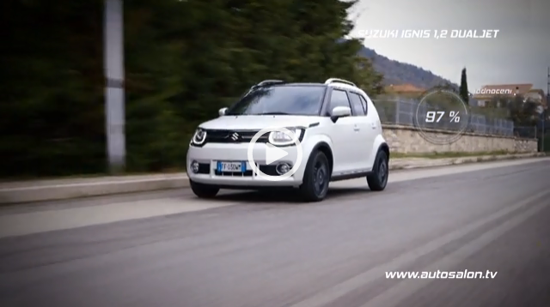

5:43

Radek Vrtal (Autosalon 31)

01.08.2019

Radek Vrtal testoval nejmenší a nejlevnější SUV na českém trhu - Suzuki Ignis s benzinovým motorem 1.2 DualJet. Nejen, že kolem něj chodil, ale také ho proháněl po městě i mimo něj. Vysoký moderátor si pochvaloval, že si připadá jako ve větším automobilu.

Zdroj: <https://www.autosalon.tv/reportaze/autosalon-31/recenze-mini-suv-suzuki-ignis-1-2-dualjet-repriza>